Informacja o działalności Urzędu Miasta i Gminy w Kępnie

____________________________________________________
To jest informacja łatwa do czytania i zrozumienia.
Dokument opisuje, czym zajmuje się Urząd Miasta i Gminy w Kępnie.
W tym dokumencie używamy krótkiej nazwy Urząd.


Gdzie jest Urząd?
Urząd Miasta i Gminy jest w Kępnie.
Adres Urzędu to:
ulica Ratuszowa 1
63-600 Kępno

Kto kieruje Urzędem?
Urzędem kieruje Burmistrz Miasta i Gminy Kępno.
Burmistrzem jest dr inż. Piotr Psikus.
Burmistrz wykonuje swoje zadania z pomocą Urzędu.
Pracownicy Urzędu pomagają mieszkańcom załatwiać różne sprawy.

Czym zajmuje się Urząd?
Urząd pomaga mieszkańcom załatwiać sprawy miasta i gminy.
Gmina to obszar, w którym mieszkasz.

Urząd zajmuje się wieloma sprawami mieszkańców.

Sprawy zamieszkania i dowodu osobistego
- Możesz zgłosić w Urzędzie, gdzie mieszkasz.
To nazywa się zameldowanie.
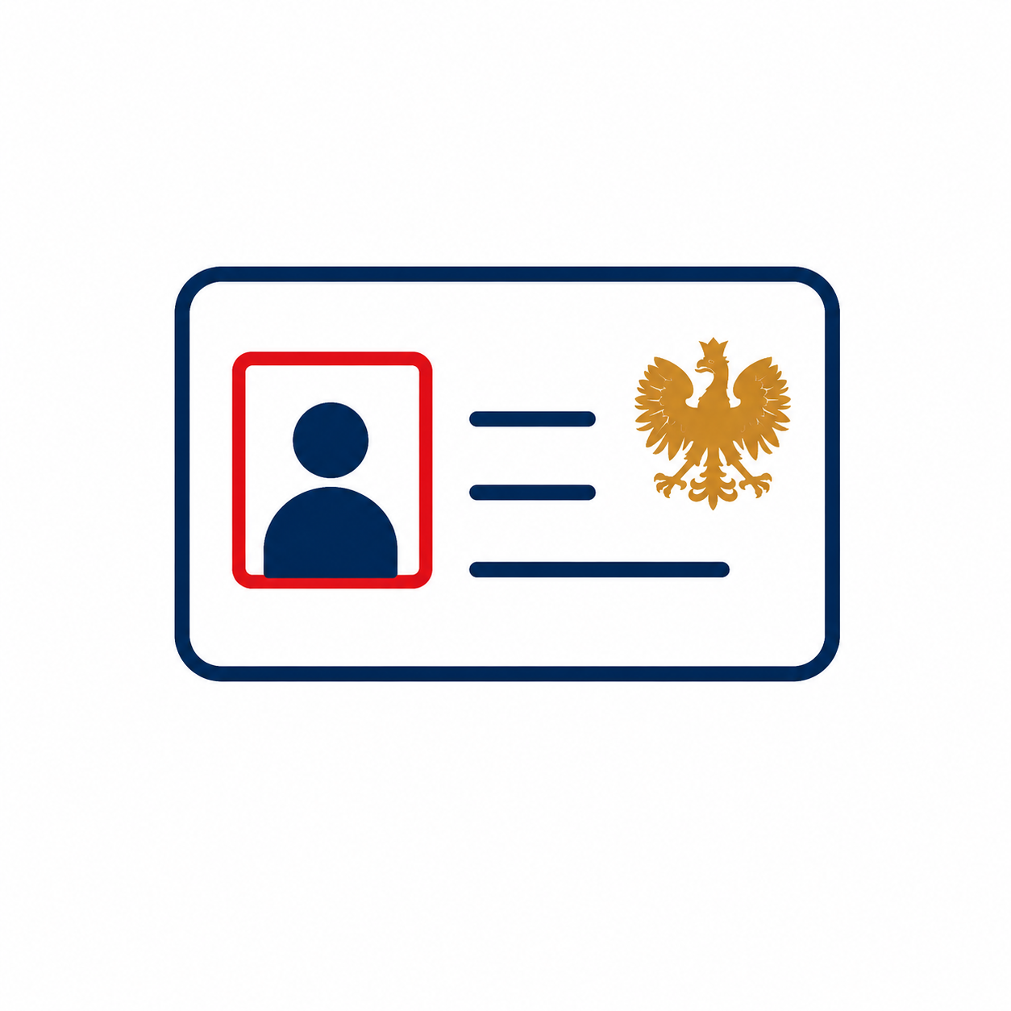
- Możesz zgłosić w Urzędzie, że już nie mieszkasz pod danym adresem.
To nazywa się wymeldowanie.
- Możesz zgłosić pobyt czasowy.
Pobyt czasowy oznacza mieszkanie w danym miejscu przez jakiś czas.
- Możesz złożyć wniosek o dowód osobisty.
- Możesz odebrać dowód osobisty.


Akty stanu cywilnego i ślub
- Możesz otrzymać akt urodzenia.
- Możesz otrzymać akt małżeństwa.
- Możesz otrzymać akt zgonu.

Akt to oficjalny dokument z Urzędu Stanu Cywilnego.
- Możesz wziąć ślub cywilny.
- Możesz otrzymać dokumenty potrzebne do ślubu konkordatowego.
Ślub konkordatowy to ślub kościelny, który ma też skutki prawne.


Podatki i opłaty
- Możesz zgłosić nieruchomość do opodatkowania.
Nieruchomość to na przykład działka, dom albo lokal.
- Możesz uzyskać informacje o płatnościach podatków i opłatach.
Podatek to pieniądze, które płacisz na potrzeby gminy lub państwa.
Opłata to pieniądze za określoną sprawę albo usługę.

Sprawy firmy

- Możesz zgłosić działalność gospodarczą.
Działalność gospodarcza to Twoja firma.
- Możesz zawiesić działalność gospodarczą.
Zawieszenie działalności oznacza przerwę w prowadzeniu firmy.
- Możesz zamknąć działalność gospodarczą.

Śmieci i nieczystości ciekłe
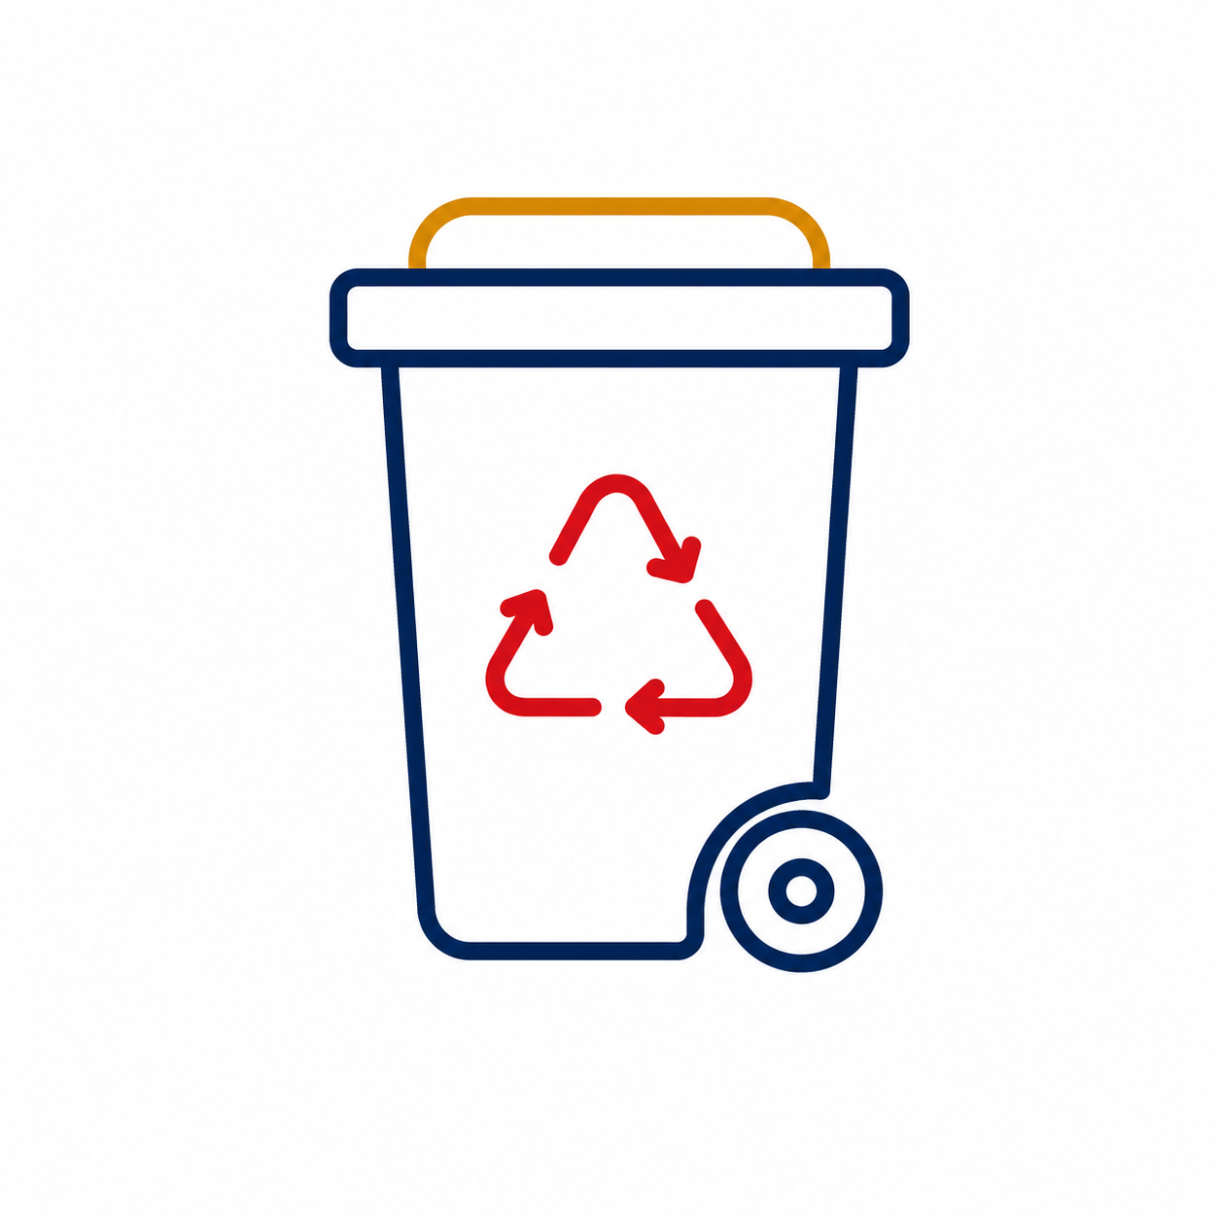
- Możesz załatwić sprawy wywozu odpadów komunalnych.
Odpady komunalne to śmieci z domów, mieszkań i firm.
- Możesz załatwić sprawy nieczystości ciekłych.

Nieczystości ciekłe to na przykład ścieki ze zbiornika bezodpływowego.
Zbiornik bezodpływowy to szczelny zbiornik na ścieki.


Drzewa i środowisko
- Możesz zgłosić zamiar usunięcia drzewa.
Zamiar oznacza, że planujesz coś zrobić.
Usunięcie drzewa często trzeba wcześniej zgłosić w Urzędzie.

Dom, działka i planowanie przestrzenne
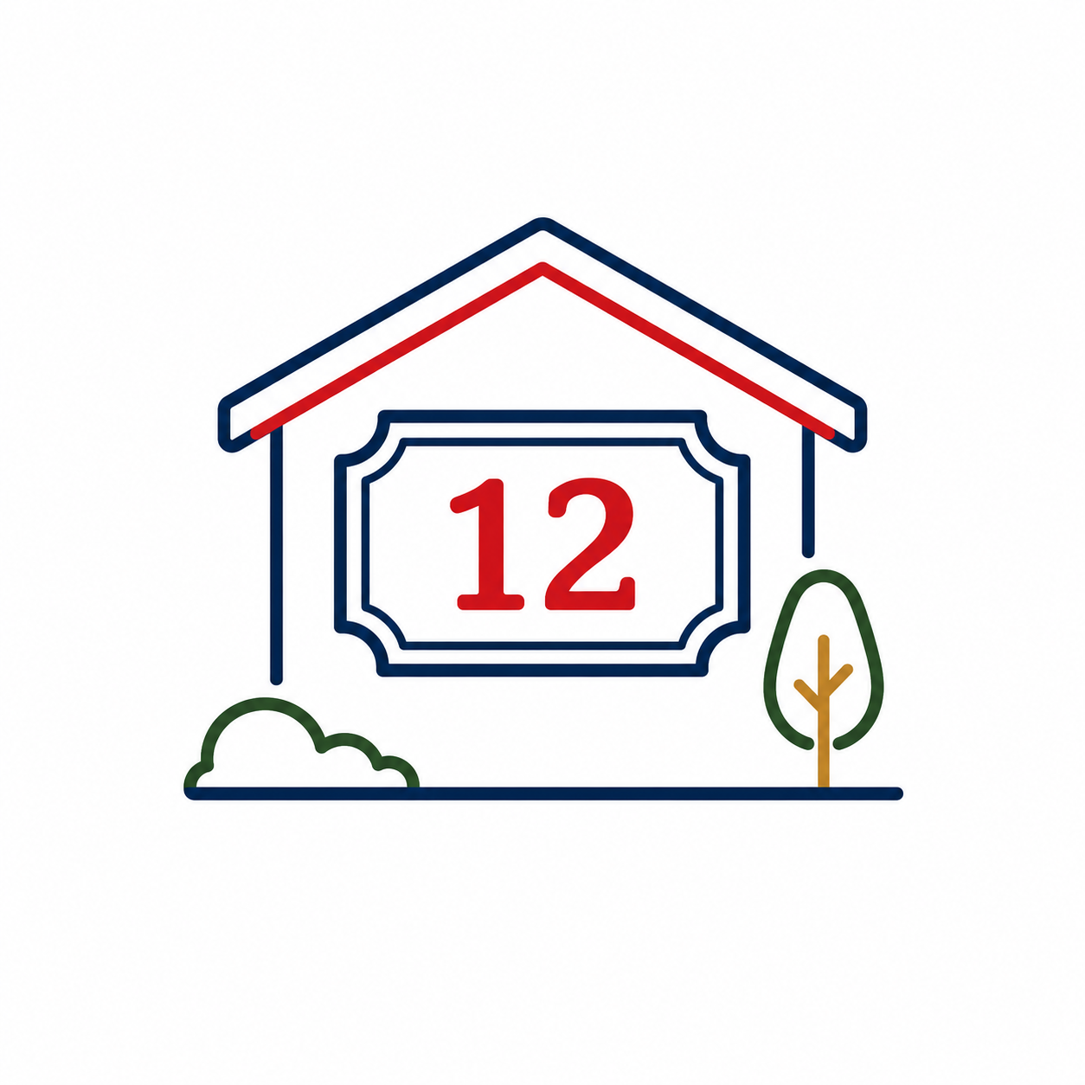
- Możesz otrzymać numer budynku.
Numer budynku pomaga znaleźć adres domu albo innego budynku.
- Możesz otrzymać dokumenty związane z planowaniem przestrzennym.
Planowanie przestrzenne mówi, jak można korzystać z terenu.
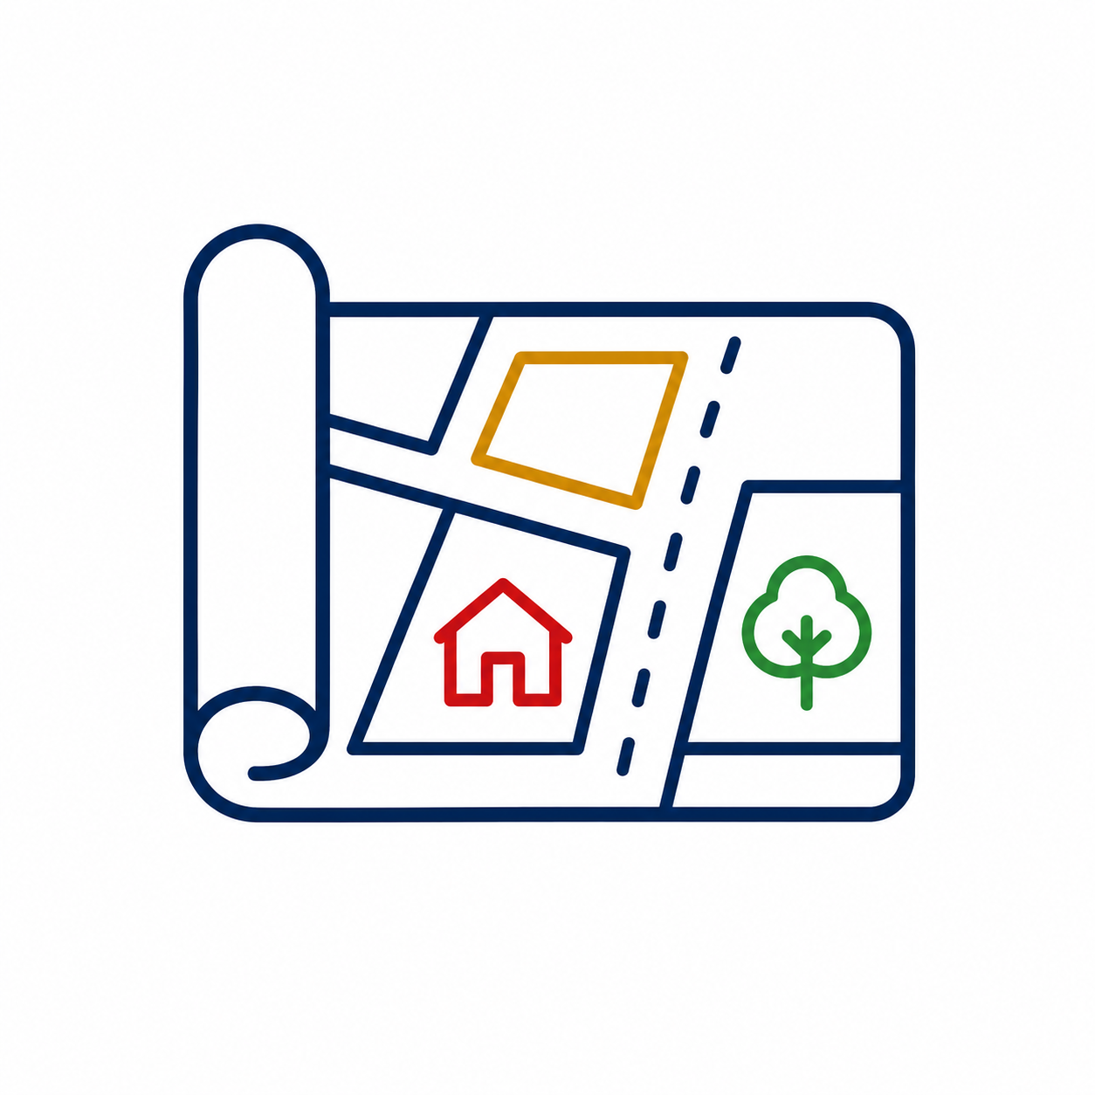
- Możesz otrzymać wypis z miejscowego planu zagospodarowania przestrzennego.
Wypis to część dokumentu zapisana tekstem.
- Możesz otrzymać wyrys z miejscowego planu zagospodarowania przestrzennego.
Wyrys to część mapy z planu.

Miejscowy plan i rewitalizacja
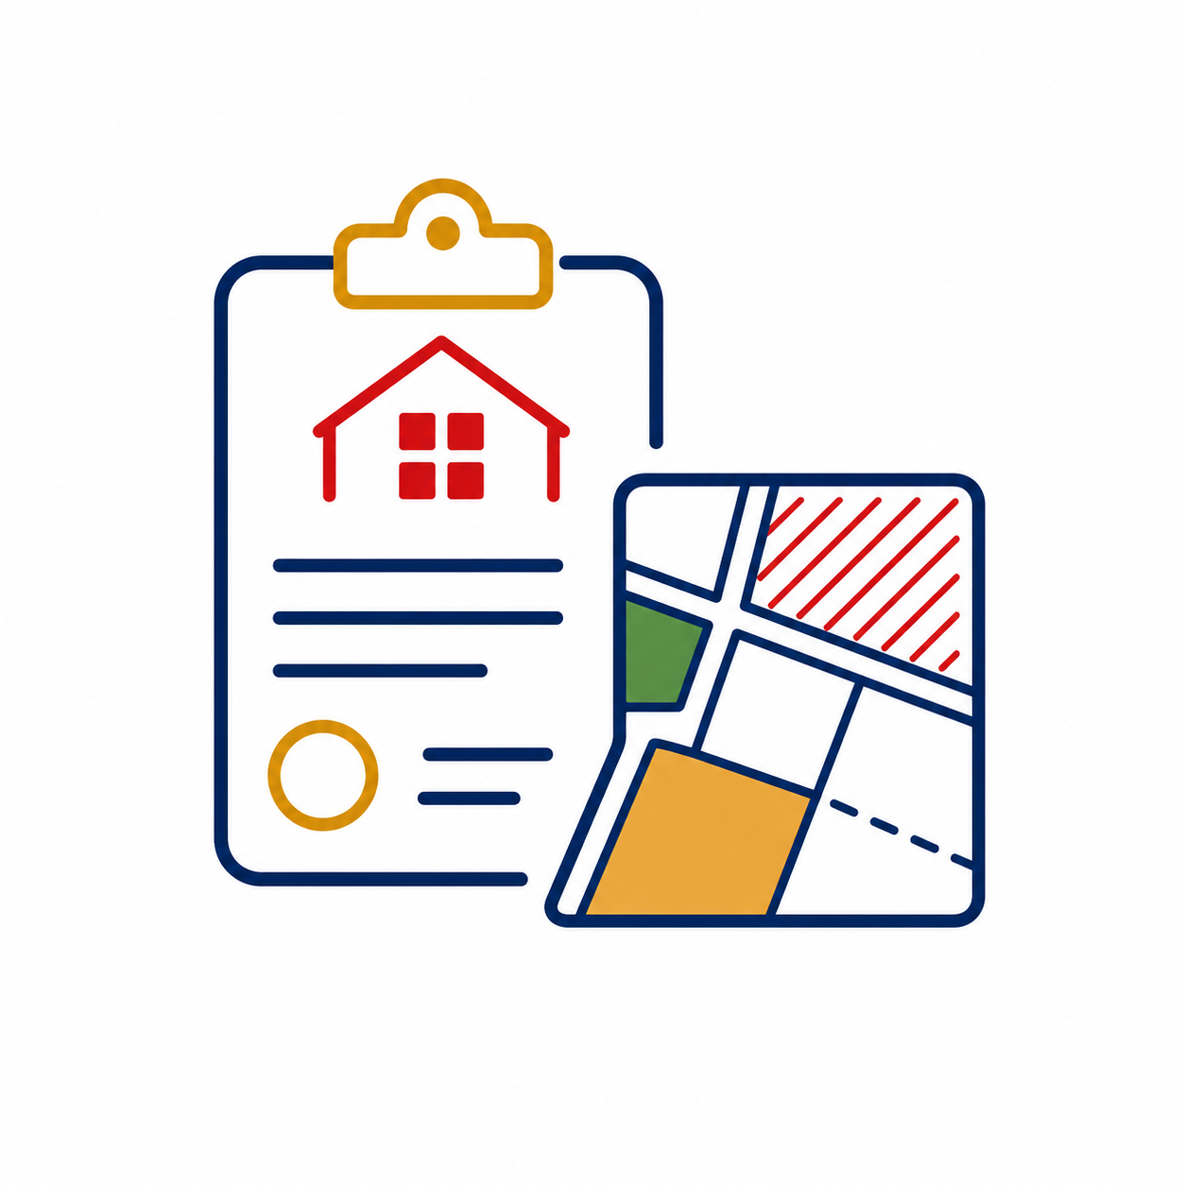
Miejscowy plan zagospodarowania przestrzennego mówi, co można budować na danym terenie.
Taki plan może też mówić, do czego można używać działki.
- Możesz otrzymać zaświadczenie o rewitalizacji.
Zaświadczenie to oficjalne potwierdzenie z Urzędu.
Rewitalizacja to działania, które mają poprawić ważną część miasta albo gminy.
Może to być na przykład odnowienie budynków, ulic albo przestrzeni dla mieszkańców.

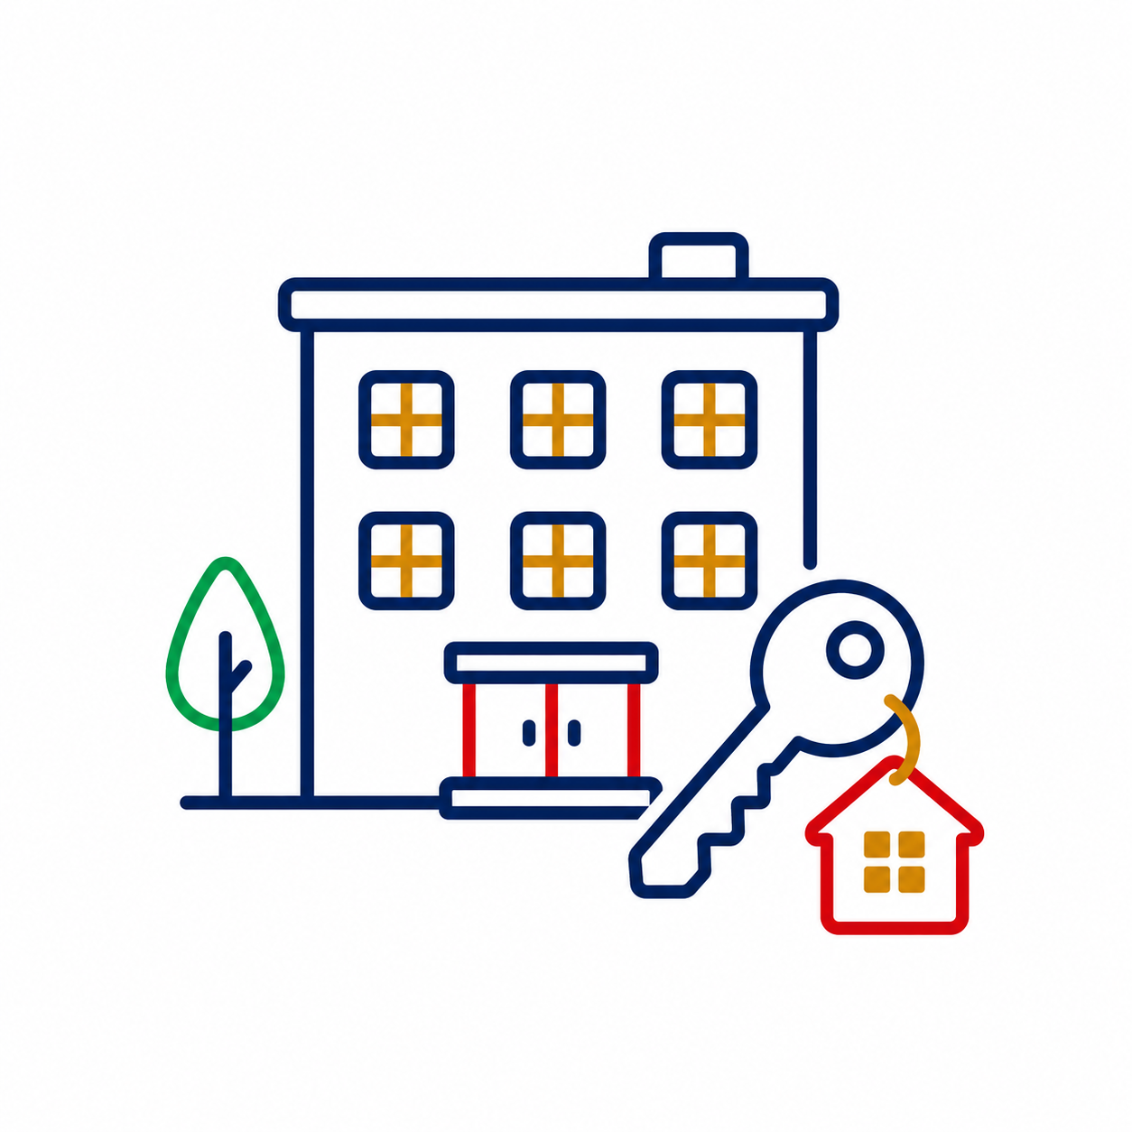
Mieszkania komunalne
- Możesz złożyć wniosek o przydział mieszkania komunalnego.
Wniosek to pismo, w którym prosisz Urząd o załatwienie sprawy.
Mieszkanie komunalne to mieszkanie należące do gminy.
Gmina może przydzielić takie mieszkanie osobom, które spełniają określone warunki.

Drogi i pas drogowy

- Możesz otrzymać zezwolenie na zajęcie pasa drogowego.
Pas drogowy to droga, chodnik i teren obok drogi.
Zajęcie pasa drogowego oznacza korzystanie z tego miejsca przez jakiś czas.
- Może to być potrzebne na przykład podczas remontu.

Urządzenia, zjazdy i reklamy przy drodze

- Możesz otrzymać warunki na lokalizację urządzeń obcych w pasie drogowym.
Urządzenie obce to urządzenie, które nie jest częścią drogi.
Może to być na przykład kabel albo rura.
- Możesz otrzymać warunki na lokalizację zjazdu.

Zjazd to miejsce, którym wjeżdżasz z drogi na działkę.
- Możesz otrzymać warunki na lokalizację reklamy w pasie drogowym.
Reklama w pasie drogowym musi spełniać określone zasady.

Kiedy pracuje Urząd?
Urząd jest otwarty od poniedziałku do piątku.

Urząd jest otwarty od godziny 8.00 do godziny 16.00.
W tych godzinach możesz przyjść do Urzędu.
W tych godzinach możesz zadzwonić do Urzędu.

Ważna informacja
Wydział Ewidencji Ludności i Dowodów Osobistych pracuje od poniedziałku do piątku.
Ten wydział pracuje od godziny 8.00 do godziny 15.00.
W tym wydziale załatwisz na przykład sprawy zamieszkania i dowodu osobistego.


Jak możesz załatwić sprawę w Urzędzie?
Sprawę możesz załatwić na kilka sposobów.
Wybierz sposób, który jest dla Ciebie najlepszy.


Pocztą
Napisz pismo i wyślij pismo na adres:
Urząd Miasta i Gminy w Kępnie
ulica Ratuszowa 1, 63-600 Kępno


Osobiście
Napisz pismo i przynieś pismo do Urzędu.
Pismo możesz dostarczyć do Biura Obsługi Klienta.
Biuro Obsługi Klienta jest na parterze Urzędu.
Przyjdź w godzinach pracy Urzędu.
Możesz spotkać się z pracownikiem.
Pracownik powie Ci, co trzeba zrobić w Twojej sprawie.


Przez e-Doręczenia
Możesz wysłać pismo przez e-Doręczenia.
e-Doręczenia to elektroniczny list polecony.
Adres skrzynki Urzędu to:
AE dwukropek PL kreska 3 7 6 6 7 kreska 1 3 0 1 5 kreska G F I F G kreska 1 7

Zapis techniczny adresu to: AE:PL-37667-13015-GFIFG-17

Telefonicznie
Możesz zadzwonić do centrali Urzędu.
Numer telefonu to: 62 59 09 400

Gdzie znajdziesz więcej informacji?

Informacje o mieście i gminie znajdziesz na stronie internetowej Urzędu.
Informacje znajdziesz też na stronie Biuletynu Informacji Publicznej.
Biuletyn Informacji Publicznej to inaczej BIP.
BIP to strona z informacjami urzędowymi.


Jak znaleźć opis sprawy?
Szczegółowe informacje znajdziesz na stronie BIP:
Jak załatwić sprawę w Urzędzie Miasta i Gminy.
W tej zakładce możesz sprawdzić, jakie dokumenty są potrzebne.
Możesz też sprawdzić, gdzie złożyć wniosek.
Możesz sprawdzić, czy za sprawę trzeba zapłacić.
Jeżeli czegoś nie rozumiesz, zapytaj pracownika Urzędu.

Trudne słowa
Urząd - miejsce, w którym możesz załatwić swoje sprawy.
Gmina - obszar, w którym mieszkają ludzie i działa Urząd.
Burmistrz - osoba, która kieruje miastem i gminą.
Zamieszkanie - informacja, gdzie mieszkasz.
Zameldowanie - zgłoszenie w Urzędzie, gdzie mieszkasz.
Wymeldowanie - zgłoszenie w Urzędzie, że już nie mieszkasz pod danym adresem.
Pobyt czasowy - mieszkanie w danym miejscu przez jakiś czas.
Dowód osobisty - dokument, który potwierdza Twoją tożsamość.
Akt stanu cywilnego - oficjalny dokument, na przykład akt urodzenia albo akt małżeństwa.
Działalność gospodarcza - Twoja firma.
Zawieszenie działalności - przerwa w prowadzeniu firmy.
Podatek - pieniądze, które płacisz na potrzeby gminy lub państwa.
Opłata - pieniądze za określoną sprawę albo usługę.
Nieruchomość - działka, dom albo lokal.
Odpady komunalne - śmieci z domów, mieszkań i firm.
Nieczystości ciekłe - ścieki z domu albo budynku.

Trudne słowa - ciąg dalszy
Zbiornik bezodpływowy - szczelny zbiornik na ścieki.
Zamiar - plan zrobienia czegoś.
Planowanie przestrzenne - ustalanie, jak można korzystać z terenu.
Miejscowy plan zagospodarowania przestrzennego - dokument, który mówi, co można budować na danym terenie.
Wypis - część dokumentu zapisana tekstem.
Wyrys - część mapy z planu.
Zaświadczenie - oficjalne potwierdzenie z Urzędu.
Rewitalizacja - działania, które mają poprawić ważną część miasta albo gminy.
Mieszkanie komunalne - mieszkanie należące do gminy.
Wniosek - pismo, w którym prosisz Urząd o załatwienie sprawy.
Pas drogowy - droga, chodnik i teren obok drogi.
Zajęcie pasa drogowego - korzystanie z pasa drogowego przez jakiś czas.
Zezwolenie - zgoda Urzędu.
Urządzenie obce - urządzenie w pasie drogowym, które nie jest częścią drogi.

Trudne słowa - ciąg dalszy2
Zjazd - miejsce, którym wjeżdżasz z drogi na działkę.
e-Doręczenia - elektroniczny list polecony.
BIP - Biuletyn Informacji Publicznej, czyli strona z informacjami urzędowymi.
Biuro Obsługi Klienta - miejsce w Urzędzie, gdzie możesz zostawić pismo i zapytać o sprawę.

